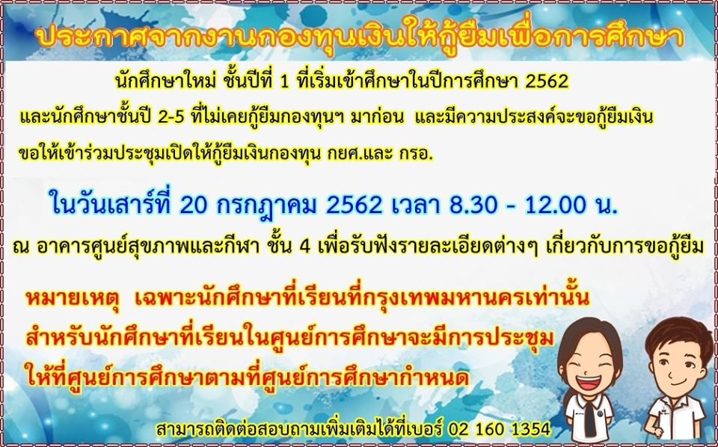
วันที่ 2 ของการเปิดกู้ยืมเงินกองทุนเงินให้กู้ยืมเพื่อการศึกษา (กยศ. และ กรอ.๗ สำหรับผู้กู้ยืมรายใหม่และรายเก่าเลื่อนชั้นปี นักศึกษาปี 1 และอื่นๆที่ไม่เคยกู้ยืมมาก่อน
Day 2 of the Meeting on the Student Loan Fund and Income Contingent Loan Opening for new and existing borrowers 2019

